[www.oracle.com](http://www.oracle.com) => developer => java => download => 맨아래 java archieve? -> java SE 8 다운로드

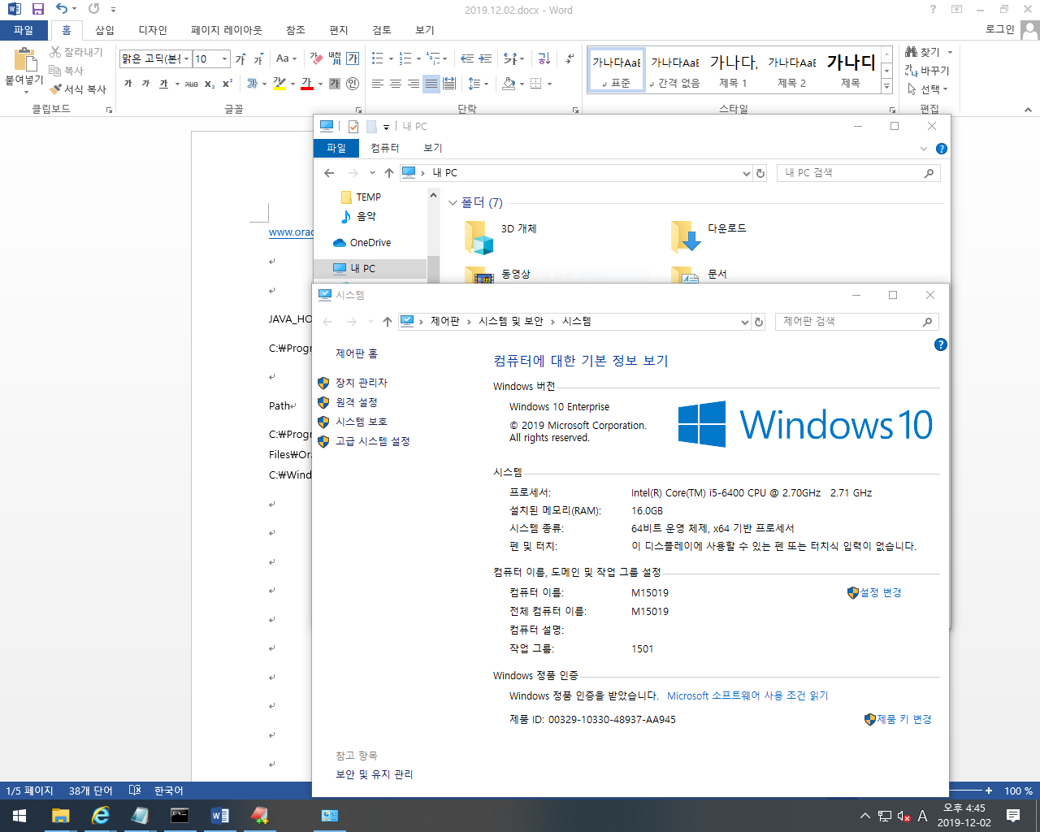

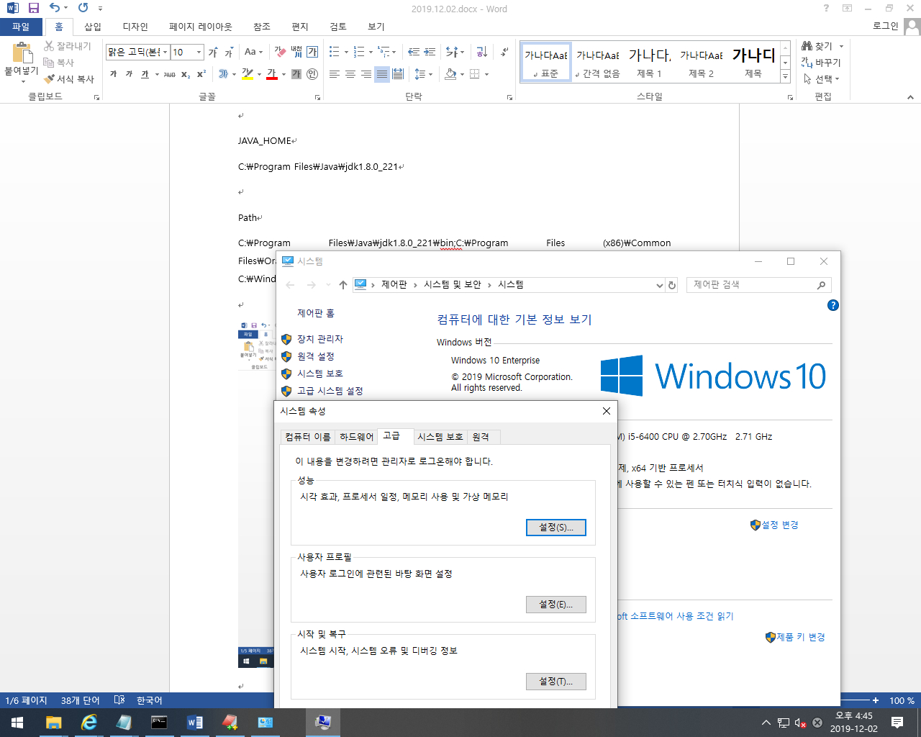

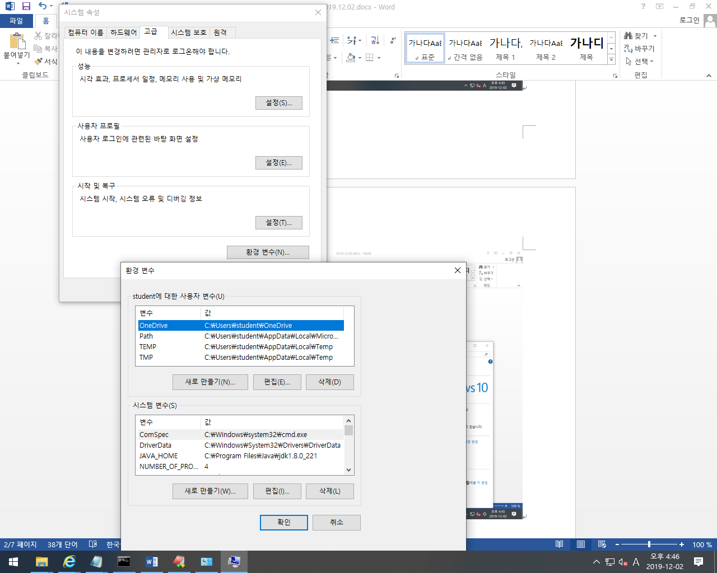

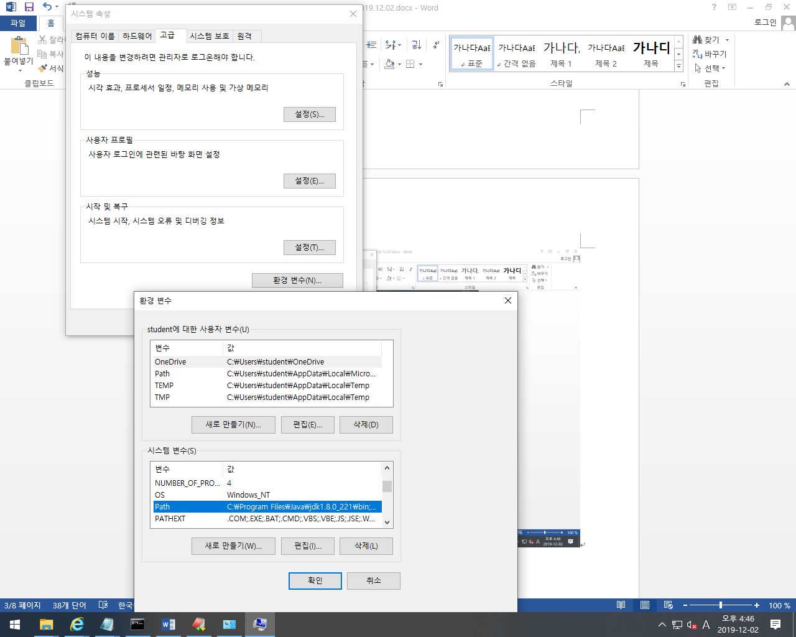

새로 만들기해서

JAVA_HOME

C:\Program Files\Java\jdk1.8.0_221

시스템 변수 -> Path ->편집 -> 제일 위에꺼 텍스트 편집

Path

C:\Program Files\Java\jdk1.8.0_221\bin;C:\Program Files (x86)\Common Files\Oracle\Java\javapath;C:\Windows\system32;C:\Windows;C:\Windows\System32\Wbem;C:\Windows\System32\WindowsPowerShell\v1.0\;C:\Windows\System32\OpenSSH\

public class HelloWorld{

public static void main(String[] args){

System.out.println("Hello Java");

}

}

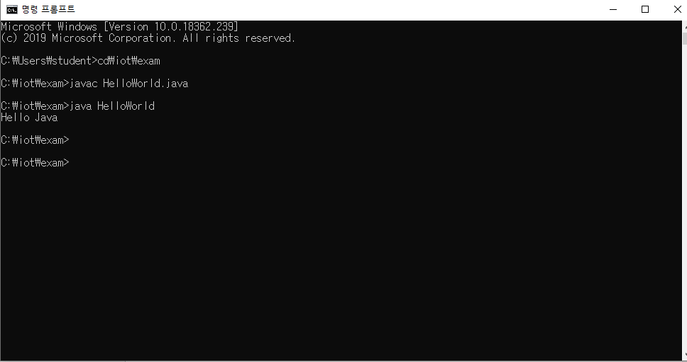

네이버에서 editplus 다운로드. eclipse쓰기전에 쓸꺼임.

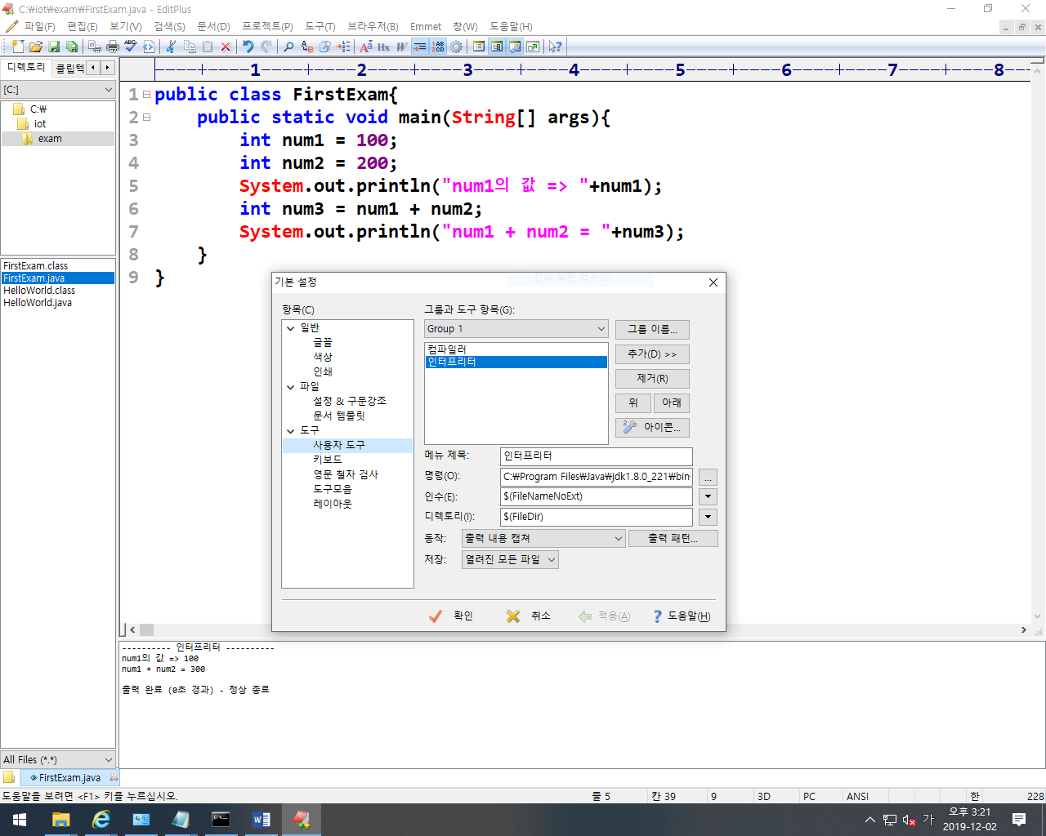

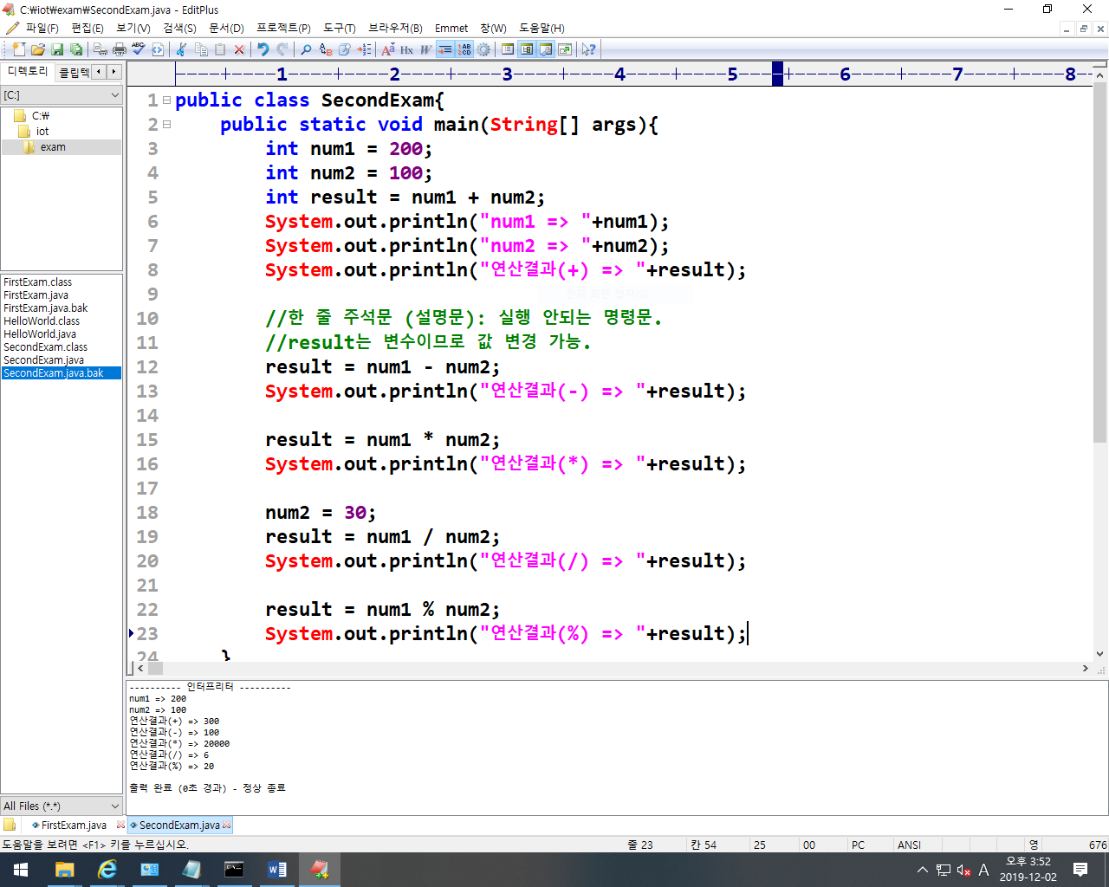

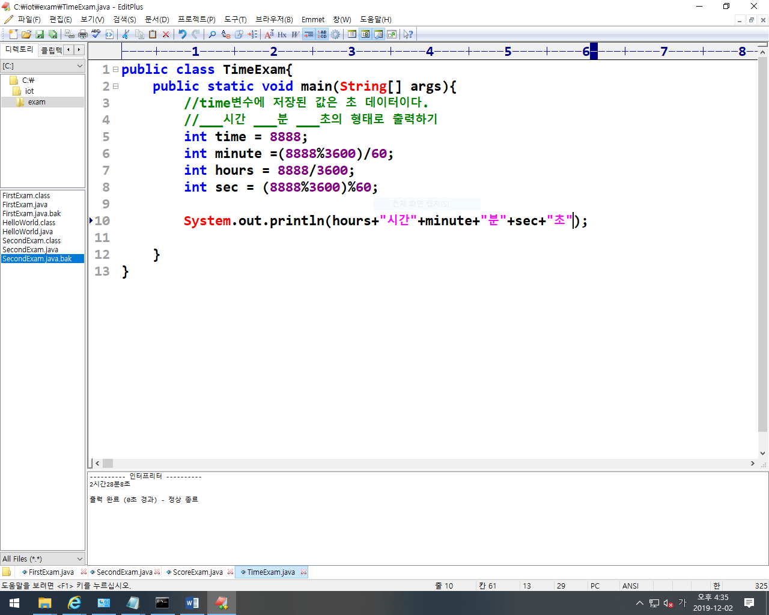

[www.eclipse.org](http://www.eclipse.org) ->오른쪽 상단 download -> download packages 클릭 -> more download -> oxygen-> java EE developer -> windows 64bit -> select -> korea daum

